INSTITUTO INMACULADA CONCEPCIÓN
VALDIVIA

Departamento de Educación Básica
Profesora: Ximena Alvarado G.
NB2 (Cuarto Básico)
Marzo 2020

GUIA DE MATEMÁTICA N°2

“Lucharé por impregnar todo mi día de una amable alegría” (PvM)

OBJETIVO

CAPACIDAD : RAZONAMIENTO LOGICO
DESTREZA : Resolver
VALOR : LIBERTAD
ACTITUD : Confiada
CONTENIDO : Números Naturales

CONSULTAS AL CORREO: xialvaradog@gmail.com

- Resolver las preguntas relacionadas con los Números Naturales que se encuentran en la página 9 y 10, en el Cuaderno de Ejercicios de Matemáticas; trabajando en forma confiada.

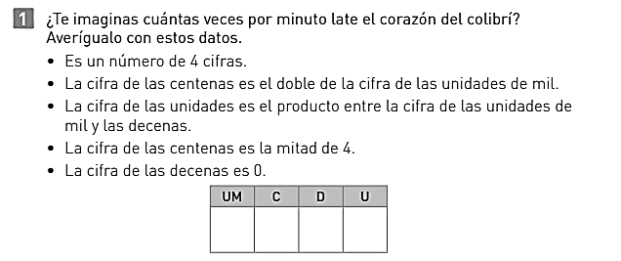
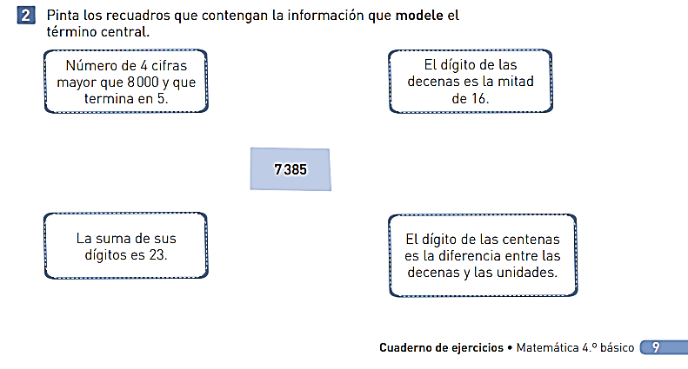
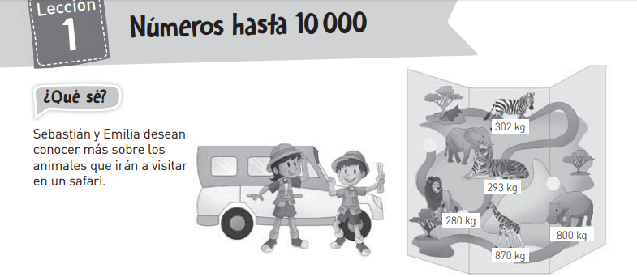

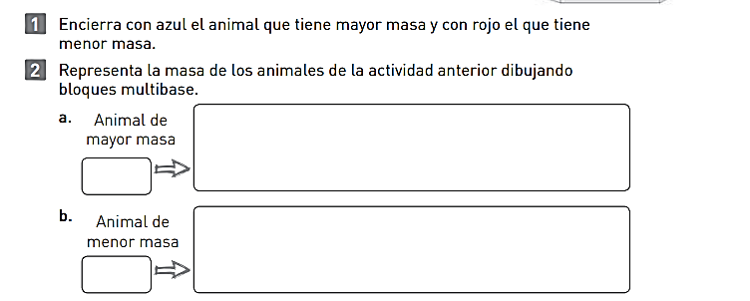
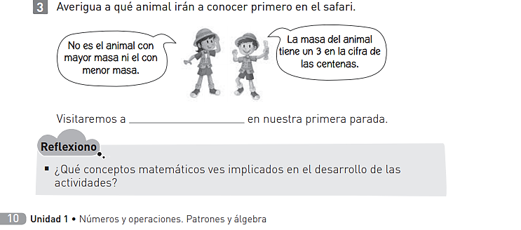

NOTA: PARA LOS QUE NO TENGAN SU LIBRO, PORQUE SE LES
QUEDO EN EL COLEGIO, LES ENVIO LO EJERCICIOS EN ESTA
GUÍA.

